# Invloed van warmte op vaste stoffen, vloeistoffen en gassen (versie 20210112)

Verwarmt men vaste stoffen, vloeistoffen en gassen, dan zetten deze uit.

Een staaf wordt langer; vloeistof in een smalle buis stijgt (thermometer) en ook lucht zet uit. (Barometer!) Zie de volgende proefbeschrijvingen!

De uitzettings***kracht*** is bij vaste stoffen het grootst. Spoorrails zet uit als het zijn warmte niet kwijt kan. Houten bielzen isoleren. Daarom kan men de stukken rails niet aan elkaar lassen, als men houten bielzen gebruikt! De rails zou krom trekken en de trein ontsporen! Men hoort in de trein het “ding-ding…..ding-ding…..” en wel in de zomer minder dan in de winter! Kun je dat verklaren?

Tegenwoordig heeft men ook betonnen bielzen. Die isoleren haast niet. Op die stukken kun je de rails wel aan elkaar lassen en hoor je dus niets.

Bij de tram zijn de rails ook aan elkaar gelast. Logisch, want warmte kan verdwijnen in het asfalt van de straat! Tramrails zal dus nooit door de hitte krom trekken.

 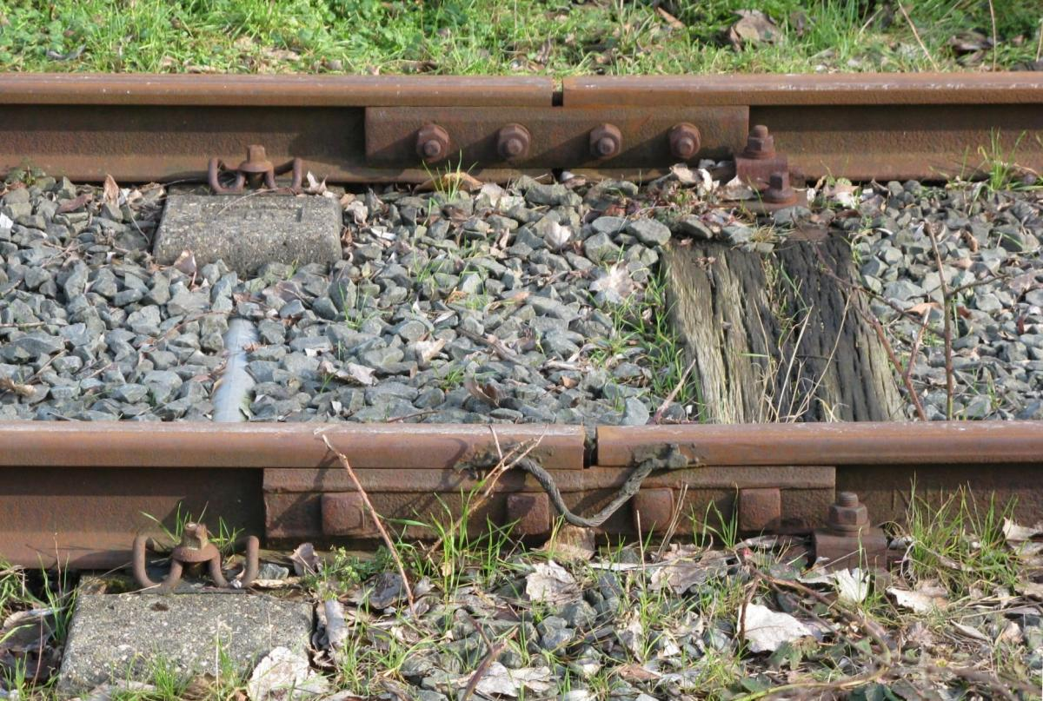

**Foto: rails op houten bielzen kun je niet aan elkaar vast lassen**

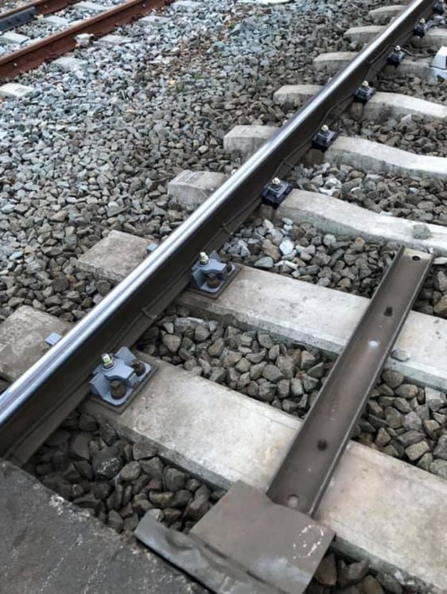

**Rails met betonnen bielzen kunnen wel aan elkaar gelast worden**

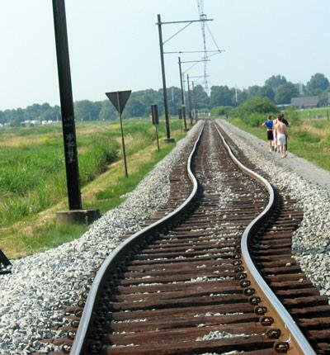 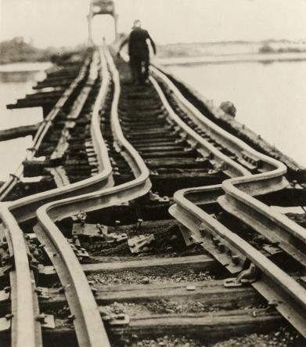

**Foto links: hier is het gebeurd: door uitzetting is de rails krom getrokken.**

**Foto rechts: Wat is hier gebeurd? De man loopt over een brug met volkomen kromme rails. Hoe kan dat? De rails loopt over een houten brug en die is in brand geraakt, waardoor de rails enorm zijn gaan uitzetten!**

**Ook ijs zet uit.**

Kraken van ijsschotsen is soms goed te horen. De uitzettingskracht is enorm. Een betonnen bak van een woonboot kan in een strenge winter door het ijs kapot geduwd worden! Woonbootbewoners hakken als nodig een wak om hun ark in de winter.

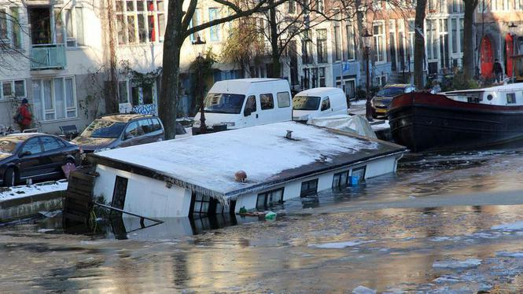

**Foto: als het ijs erg dik wordt en gaat uitzetten, omdat het “vriest dat het kraakt”, kan er dit gebeuren!**

**0-0-0-0-0**